Manual técnico

Britney Tatiana Torres Ochoa

Joseph Reyes

Universidad Manuela Beltrán

José Téllez

La microempresa depende en gran medida de métodos tradicionales para atraer clientes, lo que es menos efectivo que las demás empresas. Los procesos comerciales y administrativos de esta microempresa son más manuales, lo que lleva a una eficiencia reducida y mayores posibilidades de errores sin contar la dificultad acerca de la comunicación con los clientes, debido a que no se pueden proporcionar actualizaciones en tiempo real, responder consultas o gestionar reservas de manera eficiente.

Objetivo general: Mejorar la presencia en línea y la experiencia del cliente para aumentar la eficiencia operativa y la satisfacción del cliente.

Objetivos Específicos:

1. Integración de Herramientas de Reserva y Seguimiento: Implementar sistemas de reserva en línea y seguimiento de rutas para agilizar el proceso de planificación de viajes y mejorar la experiencia del cliente.
2. Desarrollo de Canales de Comunicación Efectivos: Establecer chat en vivo para resolver consultas en tiempo real, recibir comentarios y mejorar la interacción con el cliente.
3. Optimización SEO de la Página Web: Mejorar el posicionamiento en los motores de búsqueda mediante la incorporación de palabras clave relevantes, la optimización del contenido y la mejora de la estructura técnica de la página web.
4. Creación de Contenido Valioso: Generar contenido relevante y útil, como guías de viaje, consejos útiles y reseñas de destinos, para atraer a los clientes y mejorar la autoridad en línea de la empresa.
5. Mejora de la Eficiencia Operativa: Aumentar la eficiencia interna al simplificar los procesos de reserva y seguimiento de rutas, lo que resultará en una mayor productividad y menores costos operativos.
6. Incremento de la Satisfacción del Cliente: Mejorar la atención al cliente y la experiencia de usuario en línea mediante la implementación de canales de comunicación efectivos y la disponibilidad de información útil, lo que conducirá a una mayor satisfacción del cliente y a una posible fidelización.

|  |  |
| --- | --- |
| TEMAS | PÁGINA |
| Entrevistas | 5 |
| Encuestas | 6 |
| Escenarios | 10 |
| Listado de procesos identificados | 13 |
| Requerimientos funcionales | 15 |
| Requerimientos no funcionales por tipo | 18 |
| Definición de actores y roles de aplicación | 24 |
| Casos de uso de alto nivel | 25 |
| Casos de uso extendido por proceso | 26 |
| Historias de usuario | 27 |
| Definición de Sprints x RF x HU. | 33 |
| Diagrama de clases DAO | 37 |
| Diagrama de estados para tres clases principales | 39 |
| Diagramas de colaboración para un proceso. | 40 |
| Diagrama de secuencia para un proceso. | 41 |
| Realizar los Mockup para cada funcionalidad del sistema. | 42 |

10 entrevistas:



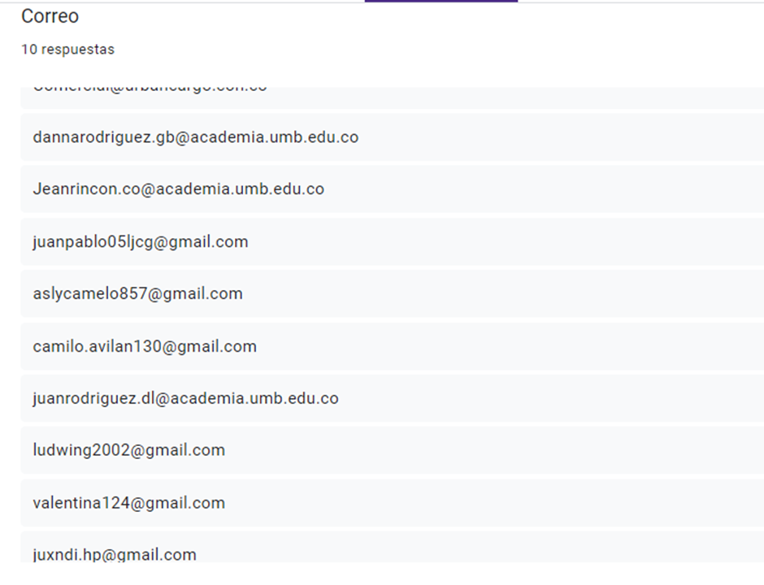

Encuestas:

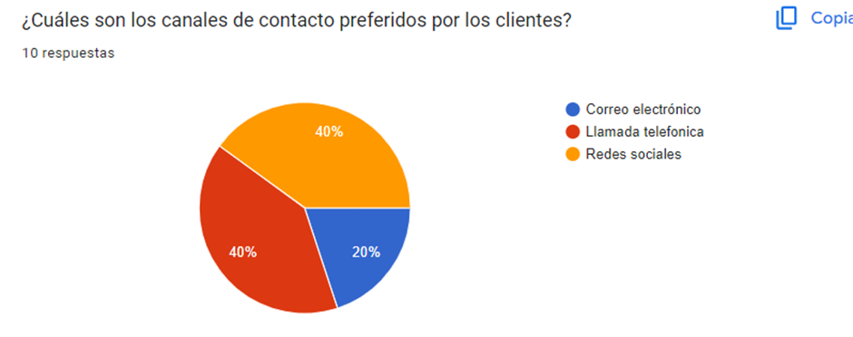

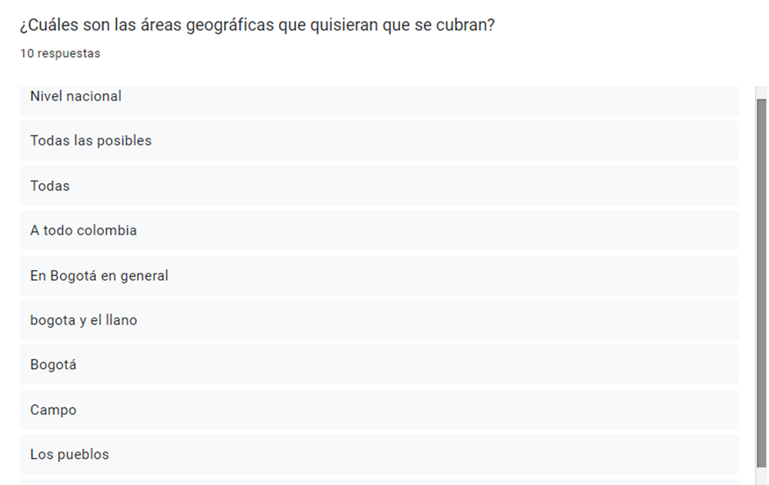

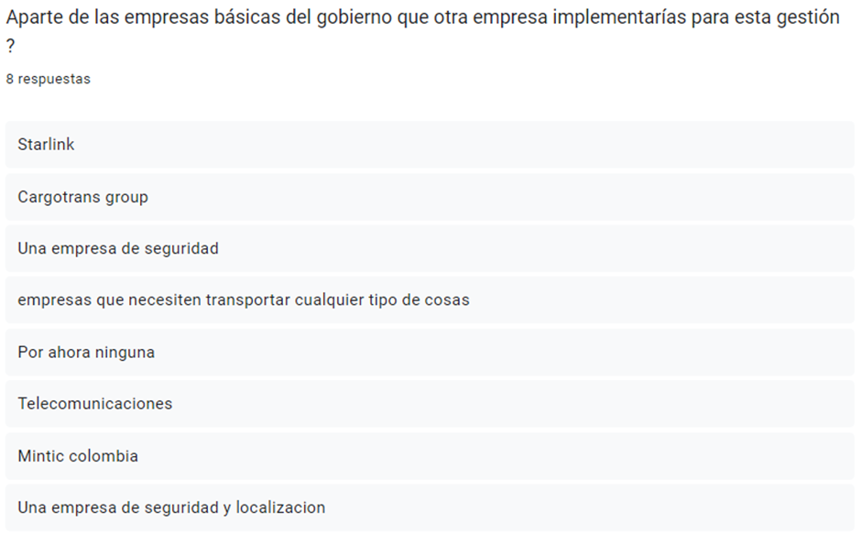

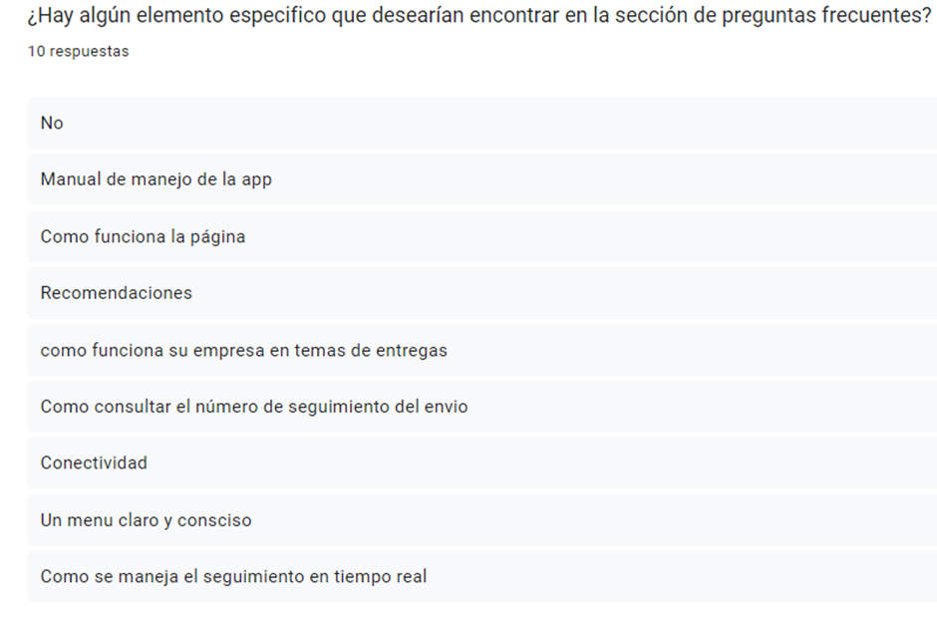

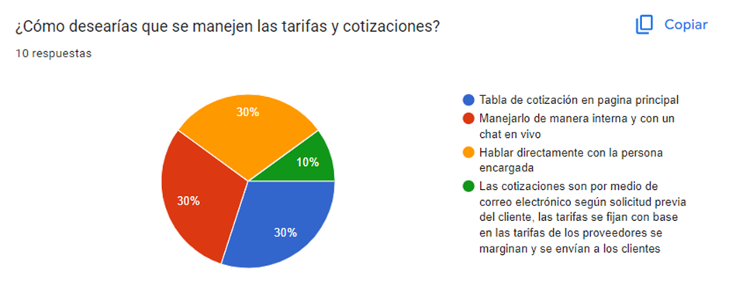

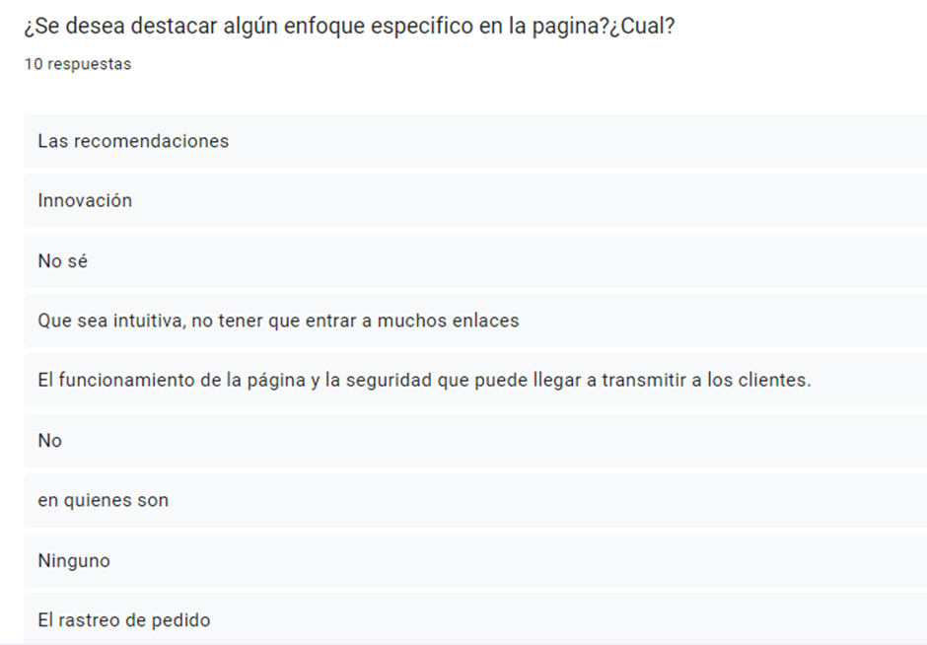

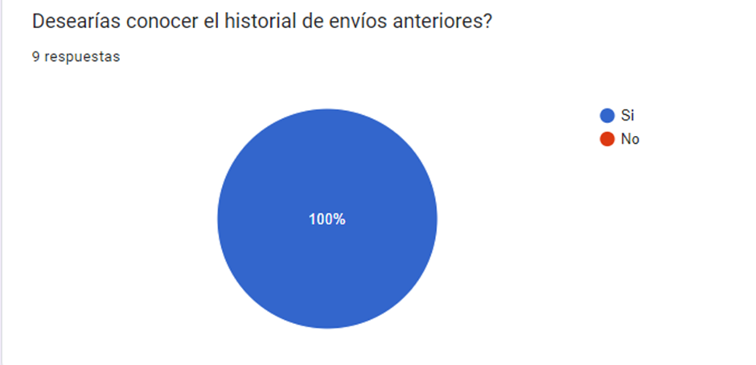

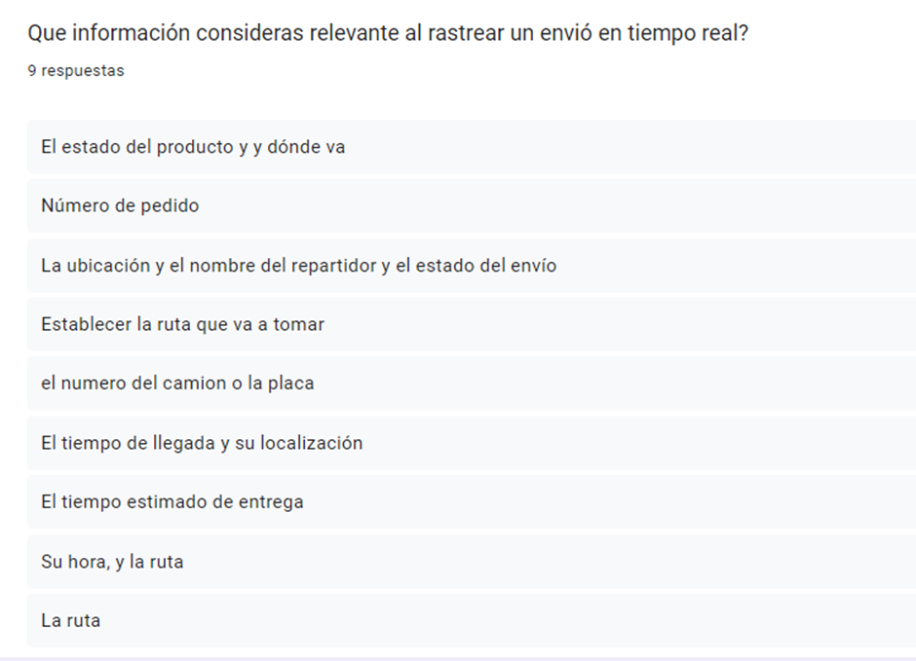

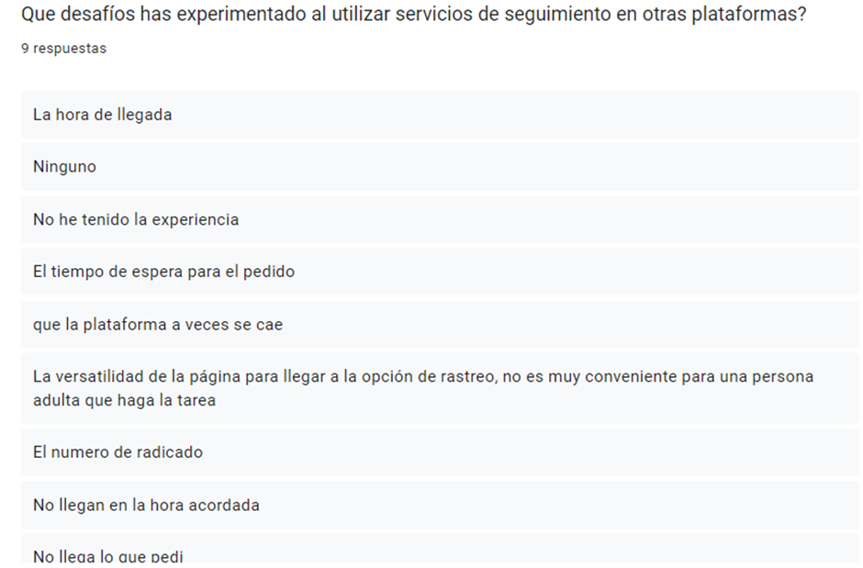

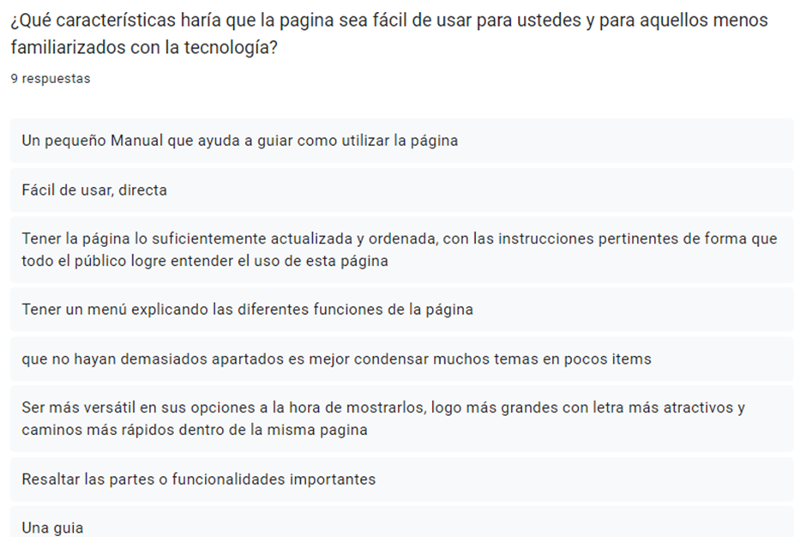

Escenarios:

Escenario 1:

Cliente entrando al portal

Entradas:

Cliente visita la página.

Datos de registro proporcionados por el cliente.

Proceso:

1. El cliente ingresa su usuario y contraseña..

2. Envía la información.

Salidas:

Cliente accede a un nuevo panel de control.

Escenario 2:

Cliente inicia un chat en vivo

Entradas:

Cliente con acceso al panel de control.

Proceso:

1. El cliente inicia sesión en el portal.

2. Accede al panel de control.

3. Selecciona la opción de "Atención al cliente".

4. Inicia el chat escribiendo su inquietud.

Salidas:

El cliente informa la inquietud que tiene.

Escenario 3:

Empleado consultando reservas

Entradas:

Empleado con acceso al portal de empleados.

Proceso:

1. El empleado inicia sesión en el portal de empleados.

2. Accede al panel de control del empleado.

3. Selecciona la opción de "Consultar reservas".

4.Ingresa el código de la reserva y consulta su información.

Salidas:

Consulta la información.

Escenario 4: Empleado Cambiando la Contraseña

Entradas:

Empleado con acceso al portal de empleados.

Proceso:

1. El empleado inicia sesión en el portal de empleados.

2. Accede a la configuración de la cuenta.

3. Selecciona la opción de "Cambiar Contraseña".

4. Verifica su identidad mediante un código enviado a su correo electrónico.

5. Establece una nueva contraseña.

Salidas:

Contraseña del empleado cambiada con éxito.

Escenario 5:

Cliente Realizando una Nueva Reserva

Entradas:

- Cliente con acceso al panel de control.

Proceso:

1. El cliente inicia sesión en el portal.

2. Accede al panel de control.

3. Selecciona la opción de "Realizar Reserva".

4. Completa los detalles de la reserva (fecha, destino, etc.).

5. Confirma la reserva.

Salidas:

- Nueva reserva registrada en el historial del cliente.

Listado de procesos identificados:

**Proceso para el Portal de Clientes:**

· Registro de Cliente:

El cliente visita la página de registro.

Completa un formulario con información básica (nombre, empresa, dirección, etc.).

Selecciona un nombre de usuario y una contraseña.

Acepta los términos y condiciones.

Envía el formulario.

· Inicio de Sesión del Cliente:

El cliente visita la página de inicio de sesión.

Ingresa su nombre de usuario y contraseña.

Si los detalles son correctos, se le redirige al panel de control.

· Panel de Control del Cliente:

El cliente visualiza los botones de consultar reserva, mis datos, atención al cliente y nueva reserva.

Cambios de Contraseña:

El cliente puede cambiar su contraseña desde la configuración de la cuenta.

Debe verificar su identidad, posiblemente a través de un código enviado a su correo electrónico.

· Soporte al Cliente:

Acceso a chat en vivo para recibir asistencia.

Información sobre cómo resolver problemas comunes a través de recursos en línea.

**Proceso para el Portal de Empleados:**

· Registro de Empleado:

Los empleados son registrados por un administrador.

Se les asigna un nombre de usuario y una contraseña temporal.

Reciben instrucciones para cambiar la contraseña en su primer inicio de sesión.

· Inicio de Sesión del Empleado:

El empleado visita la página de inicio de sesión.

Ingresa su nombre de usuario y contraseña.

Si los detalles son correctos, se le redirige al panel de control.

· Panel de Control del Empleado:

Los empleados acceden al panel de control y aparece, mis datos, consultar reserva y los datos del empleado.

· Revisión de Inventarios:

Los empleados pueden revisar el inventario y recibir alertas de niveles bajos.

Realizan ajustes según sea necesario.

· Comunicación Interna:

Uso de un sistema de mensajería interna para coordinar tareas y resolver problemas.

Acceso a anuncios y actualizaciones importantes.

· Cambios de Contraseña:

Los empleados pueden cambiar sus contraseñas desde la configuración de la cuenta.

Deben verificar su identidad, posiblemente a través de un código enviado a su correo electrónico.

Requerimientos funcionales:

|  |  |
| --- | --- |
| Especificación de requerimientos funcionales | |
| Identificación del requisito | RQ001 |
| Nombre del requisito | Gestión del usuario |
| Componente | Sistema de autenticación |
| Característica asociada | Interacción humano-tecnología |
| Descripción del requisito: | El sistema debe permitir a los usuarios registrarse, modificar o desvincular proporcionando información básica, facilitando la interacción entre el usuario y la tecnología. |
| Características | Captura de datos de usuario (nombre, correo electrónico, contraseña).  Validación de datos en tiempo real. |
| Prioridad: | Alta/ Esencial |
| Restricciones | Ninguna |
|  | Alta/Esencial |

|  |  |
| --- | --- |
| Especificación de requerimientos funcionales | |
| Identificación del requisito | RQ002 |
| Nombre del requisito | Herramienta de Rastreo de Envíos |
| Componente | Módulo de rastreo |
| Característica asociada | Interacción humano-tecnología |
| Descripción del requisito: | Proporcionar una herramienta de rastreo en tiempo real para que los usuarios puedan monitorear el estado de sus envíos, facilitando la interacción usuario-tecnología. |
| Características | Actualización en tiempo real del estado del envío.  Notificaciones push sobre cambios significativos. |
| Prioridad: | Alta/ Esencial |
| Restricciones | Ninguna |

|  |  |
| --- | --- |
| Especificación de requerimientos funcionales | |
| Identificación del requisito | RQ003 |
| Nombre del requisito | Generación de informes |
| Componente | Modulo de informes |
| Característica asociada | Interacción humano - tecnología |
| Descripción del requisito: | Permitir a los usuarios generar informes personalizados sobre sus transacciones y actividades logísticas. |
| Características | Herramienta de generación de informes fáciles de usar.  Diversos formatos de informes disponibles. |
| Prioridad: | Media/Deseado |
| Restricciones | Funcionalidad disponible para usuarios registrados. |

|  |  |
| --- | --- |
| Especificación de requerimientos funcionales | |
| Identificación del requisito | RQ004 |
| Nombre del requisito | Integración con redes sociales |
| Componente | Módulo de socialización |
| Característica asociada | Interacción humano-tecnología |
| Descripción del requisito: | Permitir a los usuarios conectar sus cuentas de redes sociales para compartir contenido del sistema en sus perfiles y para iniciar sesión de manera conveniente. |
| Características | Funcionalidad de inicio de sesión con redes sociales.  Opción para compartir publicaciones en redes sociales. |
| Prioridad: | Media/Deseado |
| Restricciones | Cumplir con las políticas y restricciones de las redes sociales integradas. |

|  |  |
| --- | --- |
| Especificación de requerimientos funcionales | |
| Identificación del requisito | RQ005 |
| Nombre del requisito | Gestión de permisos |
| Componente | Sistema de gestión de permisos |
| Característica asociada | Control de acceso a funciones específicas |
| Descripción del requisito: | El sistema debe permitir a los administradores asignar roles y permisos a los usuarios para restringir el acceso a ciertas funciones según su nivel de autorización. |
| Características | Asignación de roles predefinidos, creación de roles personalizados, asignación granular de permisos. |
| Prioridad: | Alta |
| Restricciones | Ninguna |

|  |  |
| --- | --- |
| Especificación de requerimientos funcionales | |
| Identificación del requisito | RQ006 |
| Nombre del requisito | Notificaciones de actividad |
| Componente | Sistema de notificaciones |
| Característica asociada | Informar a los usuarios sobre acciones relevantes |
| Descripción del requisito: | El sistema debe enviar notificaciones a los usuarios sobre actividades importantes, como nuevos comentarios en sus publicaciones o solicitudes de amistad. |
| Características | Sistema de notificaciones en tiempo real, configuración de preferencias de notificación. |
| Prioridad: | Alta |
| Restricciones | Ninguna. |

|  |  |
| --- | --- |
| Especificación de requerimientos funcionales | |
| Identificación del requisito | RQ007 |
| Nombre del requisito | Creación de publicaciones |
| Componente | Sistema de publicaciones |
| Característica asociada | Publicación de contenido |
| Descripción del requisito: | Los usuarios registrados deben poder crear y publicar contenido en la plataforma. |
| Características | Editor de texto, carga de archivos multimedia. |
| Prioridad: | Alta/ Esencial |
| Restricciones | Ninguna |

|  |  |
| --- | --- |
| Especificación de requerimientos funcionales | |
| Identificación del requisito | RQ008 |
| Nombre del requisito | Búsqueda de contenido |
| Componente | Sistema de búsqueda |
| Característica asociada | Localización de información |
| Descripción del requisito: | Los usuarios deben poder buscar publicaciones y perfiles de otros usuarios utilizando palabras clave. |
| Características | Algoritmo de búsqueda, filtro de resultados. |
| Prioridad: | Alta |
| Restricciones | Ninguna |

Requerimientos no funcionales:

Usabilidad:

1. Facilidad de uso: El sistema debe ser fácil de entender y utilizar, con una interfaz intuitiva que requiera poco esfuerzo cognitivo por parte del usuario.
2. Eficiencia en la interacción: El sistema debe permitir a los usuarios completar tareas de manera rápida y eficiente, minimizando la cantidad de pasos y acciones necesarias.
3. Feedback del sistema: El sistema debe proporcionar retroalimentación clara y oportuna al usuario sobre las acciones realizadas, como confirmaciones de éxito, mensajes de error informativos, y estado de progreso.
4. Consistencia: El sistema debe mantener una consistencia en el diseño y la navegación a lo largo de todas sus funciones, lo que facilita la comprensión y el uso para el usuario.
5. Flexibilidad y control del usuario: El sistema debe permitir a los usuarios personalizar su experiencia y tener control sobre las funciones y preferencias, adaptándose a diferentes estilos y necesidades de uso.
6. Estética y diseño visual: El sistema debe tener un diseño visual atractivo y profesional que mejore la experiencia del usuario, con un diseño limpio, uso adecuado de colores y elementos visuales, y una disposición organizada de la información.

Rendimiento:

1. Tiempo de respuesta: El sistema debe responder a las solicitudes dentro de un tiempo especificado, lo que garantiza una experiencia de usuario fluida y eficiente.
2. Capacidad de procesamiento: El sistema debe ser capaz de manejar un volumen determinado de datos o transacciones en un período de tiempo específico, garantizando un rendimiento óptimo incluso bajo cargas pesadas.
3. Escalabilidad: El sistema debe ser capaz de adaptarse y crecer para manejar un aumento en la demanda, agregando recursos de manera eficiente sin comprometer el rendimiento.
4. Eficiencia en el uso de recursos: El sistema debe utilizar los recursos de manera eficiente, como CPU, memoria y ancho de banda de red, para maximizar el rendimiento y minimizar el desperdicio de recursos.
5. Disponibilidad: El sistema debe estar disponible y accesible para los usuarios en todo momento, garantizando un tiempo de actividad adecuado y minimizando cualquier tiempo de inactividad planificado o no planificado.
6. Estabilidad y confiabilidad: El sistema debe ser estable y confiable, evitando errores, caídas o comportamientos inesperados que puedan afectar negativamente la experiencia del usuario y la integridad de los datos.

Seguridad:

1. Contraseñas seguras: El sistema debe requerir que los usuarios elijan contraseñas fuertes que sean difíciles de adivinar, y también debe almacenarlas de manera segura utilizando técnicas de hash y salting para protegerlas contra la exposición accidental o maliciosa.
2. Control de acceso: El sistema debe permitir que solo los usuarios autorizados accedan a ciertas partes o funcionalidades del sistema. Esto se logra mediante la implementación de roles de usuario y la configuración de permisos apropiados para cada usuario.
3. Encriptación de datos: El sistema debe cifrar los datos sensibles mientras están almacenados y durante la transmisión para protegerlos contra el acceso no autorizado en caso de que sean interceptados por un atacante.
4. Actualizaciones de seguridad: El sistema debe mantenerse actualizado con las últimas correcciones de seguridad y parches de software. Esto implica instalar regularmente actualizaciones de software y firmware para cerrar posibles vulnerabilidades conocidas.
5. Monitoreo de actividad sospechosa: El sistema debe tener la capacidad de monitorear y registrar la actividad del usuario, y alertar a los administradores sobre comportamientos inusuales o sospechosos que podrían indicar un intento de acceso no autorizado.
6. Respaldo de datos: El sistema debe realizar copias de seguridad regulares de los datos importantes y almacenarlas en ubicaciones seguras, para protegerlos contra la pérdida de datos debido a incidentes de seguridad, fallas del sistema o desastres naturales.

Fiabilidad:

1. Respaldo Automático de Datos: El sistema debe realizar copias de seguridad automáticas de los datos importantes en intervalos regulares, garantizando la disponibilidad de la información en caso de fallas del sistema o desastres naturales.
2. Detección y Recuperación de Fallos: El sistema debe ser capaz de detectar automáticamente fallos en tiempo real y tomar medidas correctivas para restaurar la funcionalidad normal sin intervención manual, minimizando así el tiempo de inactividad.
3. Tolerancia a fallos: El sistema debe ser diseñado para ser tolerante a fallos, de modo que la falla de un componente no afecte significativamente la funcionalidad general del sistema, asegurando una experiencia continua para los usuarios.
4. Monitorización Continua del Rendimiento: Se debe implementar un sistema de monitorización continua del rendimiento para supervisar el uso de recursos, identificar cuellos de botella y garantizar un rendimiento óptimo del sistema en todo momento.
5. Mecanismos de Recuperación de Errores: El sistema debe contar con mecanismos integrados de recuperación de errores que permitan restaurar el estado válido del sistema después de una falla, minimizando la pérdida de datos y la interrupción del servicio.
6. Pruebas de Respaldo Automatizadas: Se deben realizar pruebas automatizadas periódicas para validar la integridad y la disponibilidad de las copias de seguridad, asegurando que estén listas para su recuperación en caso de emergencia.

Mantenibilidad:

1. Documentación Exhaustiva: Se debe proporcionar documentación completa y actualizada del sistema, incluyendo manuales de usuario, guías de desarrollo y especificaciones técnicas, para facilitar el mantenimiento y la resolución de problemas.
2. Modularidad del Código: El sistema debe estar diseñado con una arquitectura modular que facilite la identificación y la corrección de errores, así como la implementación de nuevas funcionalidades sin afectar otras partes del sistema.
3. Estándares de Codificación: Se deben seguir estándares de codificación claros y consistentes en todo el proyecto, facilitando la comprensión del código, la colaboración entre desarrolladores y la detección temprana de errores.
4. Pruebas Automatizadas: Deben implementarse pruebas automatizadas exhaustivas que cubran tanto la funcionalidad como el rendimiento del sistema, permitiendo la detección temprana de problemas y la validación continua de los cambios realizados.
5. Gestión Efectiva de Versiones: Se debe utilizar un sistema de control de versiones robusto para gestionar el código fuente y las modificaciones del sistema, facilitando la colaboración entre equipos y asegurando una implementación controlada de nuevas características y correcciones.
6. Capacitación Continua del Personal: Se deben proporcionar programas de capacitación regulares para el personal de mantenimiento y desarrollo, garantizando que estén familiarizados con las últimas tecnologías y prácticas de desarrollo para mantener el sistema de manera efectiva.

Portabilidad:

1. Compatibilidad Multiplataforma: El sistema debe ser compatible con una amplia gama de dispositivos y plataformas, incluyendo sistemas operativos móviles y de escritorio, garantizando una experiencia consistente para todos los usuarios.
2. Adaptabilidad a Diferentes Resoluciones: La interfaz de usuario debe ser adaptable a diferentes tamaños de pantalla y resoluciones, asegurando que el sistema sea accesible y funcional en una variedad de dispositivos y entornos.
3. Internacionalización y Localización: El sistema debe ser diseñado para admitir múltiples idiomas y regiones, facilitando la localización de contenido y la adaptación a las necesidades culturales y lingüísticas de los usuarios en diferentes países.
4. Portabilidad de Datos: Debe existir la capacidad de exportar e importar datos de manera fácil y segura entre diferentes instancias del sistema, permitiendo a los usuarios migrar entre plataformas o compartir información con otros sistemas externos.
5. Independencia de Plataforma: El sistema debe ser independiente de la infraestructura subyacente, lo que permite su implementación en entornos de nube, servidores locales o cualquier otra plataforma sin cambios significativos en la funcionalidad.
6. Optimización de Recursos: El sistema debe estar optimizado para utilizar eficientemente los recursos del sistema, como memoria y procesamiento, independientemente de la plataforma en la que se ejecute, garantizando un rendimiento consistente en diferentes entornos.

Disponibilidad:

1. Plan de continuidad del negocio: El sistema debe tener un plan de continuidad del negocio detallado que incluya procedimientos para garantizar la disponibilidad continua del sistema en caso de eventos disruptivos, como cortes de energía o desastres naturales.
2. Replicación de datos en tiempo real: El sistema debe utilizar la replicación de datos en tiempo real para mantener copias actualizadas de los datos en múltiples ubicaciones, garantizando la disponibilidad continua incluso en caso de falla de hardware o pérdida de datos.
3. Distribución geográfica de servidores: El sistema debe distribuir sus servidores en ubicaciones geográficas estratégicas para minimizar el riesgo de tiempo de inactividad debido a eventos locales, como cortes de energía o desastres naturales.
4. Balanceo de carga automático: El sistema debe utilizar un balanceo de carga automático para distribuir equitativamente la carga de trabajo entre múltiples servidores, evitando la sobrecarga y garantizando un rendimiento óptimo en todo momento.
5. Monitorización proactiva de la disponibilidad: El sistema debe implementar una monitorización proactiva de la disponibilidad para detectar y resolver problemas potenciales antes de que afecten la disponibilidad del sistema para los usuarios finales.
6. Implementación de redundancia: Se deben implementar medidas de redundancia en todos los niveles del sistema, incluyendo servidores, redes y sistemas de almacenamiento, para garantizar una alta disponibilidad y resiliencia ante fallos.

Legal y Normativo:

1. Cumplimiento con regulaciones de protección de datos: El sistema debe cumplir con las leyes de protección de datos aplicables, como el Reglamento General de Protección de Datos (GDPR) en la Unión Europea, asegurando el consentimiento adecuado para la recopilación, procesamiento y almacenamiento de datos personales.
2. Conformidad con estándares de seguridad de la industria: El sistema debe cumplir con estándares de seguridad reconocidos en la industria, como ISO 27001, garantizando la implementación de controles de seguridad adecuados para proteger la confidencialidad, integridad y disponibilidad de la información.
3. Adherencia a regulaciones sectoriales específicas: El sistema debe cumplir con regulaciones específicas de la industria en la que opera, como HIPAA en el sector de la salud o PCI DSS en el sector de pagos, asegurando el cumplimiento de requisitos regulatorios adicionales relevantes.
4. Respeto a normativas de accesibilidad: El sistema debe cumplir con las normativas de accesibilidad, como las Pautas de Accesibilidad al Contenido Web (WCAG), garantizando que las personas con discapacidades puedan acceder y utilizar el sistema de manera efectiva.
5. Protección de derechos de autor y propiedad intelectual: El sistema debe respetar los derechos de autor y la propiedad intelectual, asegurando que el contenido generado por usuarios o terceros sea gestionado y protegido de acuerdo con la ley.
6. Registro y auditoría de cambios regulatorios: El sistema debe mantener un registro de cambios regulatorios relevantes y proporcionar herramientas de auditoría para rastrear la conformidad con las regulaciones aplicables a lo largo del tiempo.

Eficiencia:

1. Optimización del rendimiento del código: El sistema debe optimizar el rendimiento del código, minimizando el tiempo de ejecución y el consumo de recursos, asegurando una respuesta rápida y eficiente a las solicitudes de los usuarios.
2. Gestión eficiente de la memoria: El sistema debe gestionar eficientemente la asignación y liberación de memoria, evitando fugas de memoria y optimizando el uso de recursos del sistema.
3. Reducción del consumo energético: El sistema debe minimizar el consumo de energía, implementando estrategias de ahorro de energía como la gestión de CPU y la suspensión selectiva de dispositivos para reducir el impacto ambiental.
4. Compresión y optimización de archivos: El sistema debe comprimir y optimizar archivos, como imágenes y videos, para reducir el tamaño de los datos transferidos y mejorar los tiempos de carga y rendimiento.
5. Eficiencia en el procesamiento de datos: El sistema debe optimizar el procesamiento de datos, utilizando algoritmos eficientes y técnicas de paralelización para procesar grandes volúmenes de datos de manera rápida y eficiente.
6. Minimización del uso de ancho de banda: El sistema debe minimizar el uso de ancho de banda, reduciendo la cantidad de datos transferidos entre el cliente y el servidor mediante técnicas como la compresión de datos y el almacenamiento en caché.

Interoperabilidad:

1. Soporte para estándares de comunicación abiertos: El sistema debe admitir estándares de comunicación abiertos y ampliamente aceptados facilitando la interoperabilidad con otros sistemas y servicios.
2. Integración con APIs de terceros: El sistema debe integrarse con APIs de terceros de manera eficiente, proporcionando interfaces bien documentadas y mecanismos de autenticación seguros para la comunicación con sistemas externos.
3. Adaptabilidad a diferentes arquitecturas de sistema: El sistema debe ser adaptable a diferentes arquitecturas de sistema, como arquitecturas monolíticas, basadas en microservicios o en la nube, garantizando su interoperabilidad con diferentes entornos tecnológicos.
4. Gestión de protocolos heterogéneos: El sistema debe ser capaz de gestionar protocolos heterogéneos de manera transparente, facilitando la comunicación entre sistemas con tecnologías y protocolos diferentes.
5. Facilidad de integración con sistemas heredados: El sistema debe integrarse fácilmente con sistemas heredados existentes, utilizando técnicas como la virtualización de servicios o la implementación de adaptadores de middleware para garantizar la interoperabilidad con tecnologías antiguas.
6. Cumplimiento de estándares de intercambio de datos: El sistema debe cumplir con estándares de intercambio de datos establecidos en la industria, como XML o EDI, asegurando la compatibilidad y la interoperabilidad con otros sistemas que utilicen estos formatos.

Documentación y Gestión del Conocimiento:

1. Mantenimiento de documentación actualizada: El sistema debe mantener la documentación actualizada en todo momento, incluyendo manuales de usuario, guías de administración, documentación técnica y diagramas de arquitectura, garantizando la disponibilidad de información precisa y relevante.
2. Capacitación y desarrollo de habilidades del personal: El sistema debe proporcionar programas de capacitación y desarrollo de habilidades para el personal, asegurando que estén familiarizados con el sistema y puedan utilizarlo de manera efectiva.
3. Gestión de conocimiento organizativo: El sistema debe facilitar la gestión del conocimiento organizativo, permitiendo la captura, organización y difusión del conocimiento tácito y explícito relacionado con el sistema y su uso en la organización.
4. Acceso controlado a la documentación: El sistema debe proporcionar acceso controlado a la documentación, permitiendo definir roles y permisos de usuario para garantizar que solo personal autorizado tenga acceso a información confidencial o sensible.
5. Mantenimiento de un repositorio centralizado de conocimiento: El sistema debe mantener un repositorio centralizado de conocimiento, donde se almacene y gestione la documentación, los artefactos de desarrollo y otros recursos relacionados con el sistema, facilitando el acceso y la colaboración entre equipos.
6. Seguimiento de cambios y versionado de la documentación: El sistema debe proporcionar capacidades de seguimiento de cambios y versionado para la documentación, permitiendo rastrear las modificaciones realizadas, revertir cambios si es necesario y mantener un historial completo de versiones.

Definir Roles del sistema

|  |  |  |
| --- | --- | --- |
| ROL | DESCRIPCIÓN | PERMISOS |
| EMPLEADO/ADMINISTRADOR | * Usuario con acceso completo al sistema de Urban Cargo. * Responsable de la gestión de usuarios, configuraciones y datos de la empresa. | * Crear y modificar cuentas de usuario. * Configurar parámetros del sistema, como tarifas y horarios de servicio. * Acceso total a todas las funciones del sistema, incluyendo informes y análisis. |
| CLIENTE | * El cliente es un usuario registrado en el sistema de Urban Cargo que utiliza los servicios de la empresa para gestionar envíos y realizar seguimiento de estos. * Los clientes pueden acceder a funcionalidades específicas diseñadas para facilitar la interacción con la empresa y el seguimiento de sus envíos. | * Crear y gestionar envíos. * Seguimiento de envíos. * Interacción con el sistema de publicaciones. * Gestión de perfil. |

Diagrama de casos de uso de alto nivel.

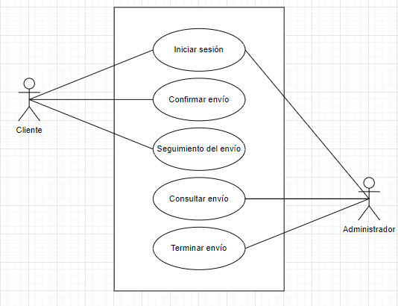

Diagrama de caso de uso extendido.

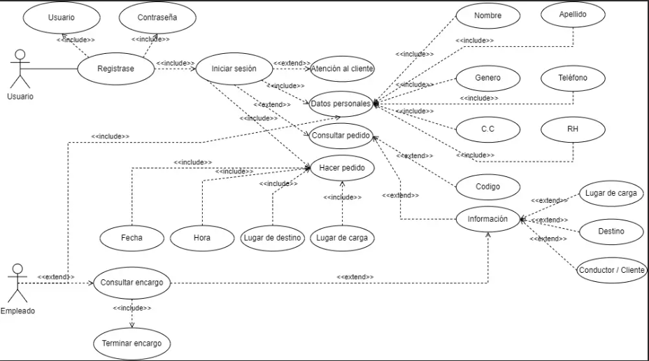

|  |  |
| --- | --- |
| HISTORIA DE USUARIO | |
| Historia de usuario: | H.U.1 |
| Nombre historia: | Registro de usuario |
| Dependencia: | Alta |
| Relevancia: | Alta |
| Valor de proyecto: | Esencial |
| Descripción: | |
| Como: Nuevo usuario  Quiero: Registrarme en el sistema proporcionando mi nombre, correo electrónico y contraseña,  Para: Poder acceder a las funcionalidades del sistema y personalizar mi experiencia según mis preferencias. | |
| Criterios de aceptación: | |
| 1. Debe haber un formulario de registro en la interfaz de usuario que incluya campos para nombre, correo electrónico y contraseña. 2. Se debe validar que se proporcionen todos los campos obligatorios: nombre, correo electrónico y contraseña. 3. La contraseña debe cumplir con los requisitos de seguridad establecidos, como longitud mínima y uso de caracteres especiales. 4. Después del registro exitoso, el usuario debe ser redirigido a la página de inicio de sesión con un mensaje de confirmación. 5. El usuario debe recibir un correo electrónico de confirmación con un enlace de verificación después del registro. | |

|  |  |
| --- | --- |
| HISTORIA DE USUARIO | |
| Historia de usuario: | H.U.2 |
| Nombre historia: | Seguimiento de envíos |
| Dependencia: | Módulo de rastreo |
| Relevancia: | Alta |
| Valor de proyecto: | Esencial |
| Descripción: | |
| Como: Técnico en control de calidad  Quiero: Poder rastrear el estado de mis envíos en tiempo real,  Para: Mantenerme informado sobre el progreso de mis pedidos y tomar decisiones basadas en información actualizada. | |
| Criterios de aceptación: | |
| 1. Debe haber una sección de seguimiento de envíos en la interfaz de usuario que sea fácilmente accesible desde la página principal. 2. La información sobre el estado del envío debe actualizarse automáticamente en tiempo real sin necesidad de recargar la página. 3. Se deben enviar notificaciones push al usuario sobre cambios significativos en el estado del envío, como cambios de ubicación o retrasos. 4. El usuario debe poder ver el historial completo de seguimiento de todos sus envíos, incluidos los detalles de entrega pasados. 5. El sistema debe proporcionar una forma fácil de contactar al servicio de atención al cliente desde la página de seguimiento en caso de problemas con el envío. | |

|  |  |
| --- | --- |
| HISTORIA DE USUARIO | |
| Historia de usuario: | H.U.3 |
| Nombre historia: | Generación de Informes Personalizados |
| Dependencia: | Módulo de informes |
| Relevancia: | Alta |
| Valor de proyecto: | Deseado |
| Descripción: | |
| Como: Analista de datos  Quiero: Poder generar informes personalizados sobre mis transacciones y actividades logísticas,  Para: Analizar mis datos de manera efectiva y tomar decisiones informadas para mejorar mi desempeño logístico. | |
| Criterios de aceptación: | |
| 1. Debe haber una opción clara en la interfaz de usuario para generar informes personalizados. 2. La herramienta de generación de informes debe ser fácil de usar, con instrucciones claras para seleccionar parámetros y filtros. 3. Deben estar disponibles diversos formatos de informes, como PDF, CSV o Excel, para adaptarse a las necesidades del usuario. 4. El usuario debe poder seleccionar el período de tiempo y los criterios específicos para personalizar el contenido del informe. 5. Después de generar el informe, el usuario debe poder descargarlo fácilmente o recibirlo por correo electrónico según sus preferencias. | |

|  |  |
| --- | --- |
| HISTORIA DE USUARIO | |
| Historia de usuario: | H.U.4 |
| Nombre historia: | Integración con Redes Sociales |
| Dependencia: | Módulo de socialización |
| Relevancia: | Media |
| Valor de proyecto: | Deseado |
| Descripción: | |
| Como: El Community Manager  Quiero: Poder conectar fácilmente mis cuentas de redes sociales al sistema,  Para: Compartir de manera conveniente contenido del sistema en mis perfiles y ampliar mi alcance en las redes sociales. | |
| Criterios de aceptación: | |
| 1. Configuración de Perfil: Debe haber una sección claramente identificada en la configuración del perfil del usuario para conectar cuentas de redes sociales. 2. Proceso de Conexión Simple: El proceso de conexión de cuentas de redes sociales debe ser claro, simple y guiado paso a paso. 3. Inicio de Sesión con Redes Sociales: El usuario debe poder iniciar sesión en el sistema utilizando sus credenciales de redes sociales, como Facebook, Twitter o Google. 4. Compartir Contenido: Después de publicar contenido en el sistema, el usuario debe tener la opción de compartirlo fácilmente en sus perfiles de redes sociales con solo unos pocos clics. 5. Cumplimiento de Políticas de Redes Sociales: La integración con redes sociales debe cumplir con las políticas y restricciones de las plataformas integradas, como límites de publicación y respeto a la privacidad del usuario. | |

|  |  |
| --- | --- |
| HISTORIA DE USUARIO | |
| Historia de usuario: | H.U.5 |
| Nombre historia: | Gestión de Permisos |
| Dependencia: | Sistema de gestión de permisos |
| Relevancia: | Alta |
| Valor de proyecto: | Esencial |
| Descripción: | |
| Como: Administrador del sistema  Quiero: Poder asignar roles y permisos a los usuarios para restringir su acceso a funciones específicas,  Para: Garantizar la seguridad de los datos y la integridad del sistema. | |
| Criterios de aceptación: | |
| 1. Interfaz de Administración de Usuarios: Debe haber una sección clara en la interfaz de administración donde los administradores puedan gestionar roles y permisos de usuario. 2. Roles Predefinidos: El sistema debe proporcionar roles predefinidos, como usuario estándar, moderador y administrador, con conjuntos predefinidos de permisos. 3. Creación de Roles Personalizados: Los administradores deben poder crear roles personalizados con permisos específicos según las necesidades del sistema. 4. Asignación Granular de Permisos: Debe haber una opción para asignar permisos de manera granular, permitiendo a los administradores controlar el acceso a funciones específicas, como la edición de publicaciones o la gestión de usuarios. 5. Actualización Automática de Privilegios: Después de realizar cambios en los permisos de un usuario, el sistema debe actualizar automáticamente los privilegios de acceso según la configuración actualizada. | |

|  |  |
| --- | --- |
| HISTORIA DE USUARIO | |
| Historia de usuario: | H.U.6 |
| Nombre historia: | Notificaciones de Actividad |
| Dependencia: | Sistema de notificaciones |
| Relevancia: | Alta |
| Valor de proyecto: | Esencial |
| Descripción: | |
| Como: Usuario del sistema que desea mantenerse informado sobre las interacciones relevantes,  Quiero: Recibir notificaciones en tiempo real sobre actividades importantes en la plataforma,  Para: Estar al tanto de los eventos relevantes y responder rápidamente según sea necesario. | |
| Criterios de aceptación: | |
| 1. Sistema de Notificaciones en Tiempo Real: Las notificaciones deben ser entregadas en tiempo real, sin demoras significativas. 2. Configuración de Preferencias: El usuario debe tener la opción de configurar sus preferencias de notificación, incluyendo el tipo de eventos que desea ser notificado y el método de entrega (por ejemplo, notificaciones push, correo electrónico). 3. Notificaciones Relevantes: Solo se deben enviar notificaciones sobre actividades importantes y relevantes para el usuario, como nuevos comentarios en sus publicaciones, menciones o solicitudes de amistad. 4. Interfaz de Notificaciones: Debe haber una sección clara en la interfaz de usuario donde el usuario pueda ver todas sus notificaciones recibidas y marcarlas como leídas o no leídas. 5. Notificaciones Personalizadas: Las notificaciones deben ser personalizadas y descriptivas, proporcionando suficiente información para que el usuario comprenda el evento sin necesidad de abrir la aplicación. | |

|  |  |
| --- | --- |
| HISTORIA DE USUARIO | |
| Historia de usuario: | H.U.7 |
| Nombre historia: | Creación de publicaciones |
| Dependencia: | Sistema de publicaciones |
| Relevancia: | Alta |
| Valor de proyecto: | Esencial |
| Descripción: | |
| Como: Analista de marketing  Quiero: Poder crear y publicar contenido, incluyendo texto y multimedia,  Para: Compartir información, experiencias o actualizaciones relevantes con otros usuarios de la plataforma. | |
| Criterios de aceptación: | |
| 1. Editor de Texto: Debe haber un editor de texto en la interfaz de usuario que permita al usuario redactar contenido de manera fácil y rápida. 2. Carga de Archivos Multimedia: El usuario debe poder adjuntar archivos multimedia, como imágenes o videos, a sus publicaciones para enriquecer el contenido. 3. Vista Previa de Publicación: Antes de publicar, el usuario debe poder previsualizar su publicación para asegurarse de que se vea como se desea. 4. Opciones de Formato: El editor de texto debe proporcionar opciones básicas de formato, como negrita, cursiva y listas, para dar estilo al contenido. 5. Programación de Publicaciones: Opcionalmente, el usuario debe tener la opción de programar la publicación para que aparezca en un momento específico en el futuro. | |

|  |  |
| --- | --- |
| HISTORIA DE USUARIO | |
| Historia de usuario: | H.U.8 |
| Nombre historia: | Búsqueda de Contenido |
| Dependencia: | Sistema de búsqueda |
| Relevancia: | Alta |
| Valor de proyecto: | Esencial |
| Descripción: | |
| Como: usuario del sistema que desea encontrar información específica,  Quiero tener una función de búsqueda que me permita buscar publicaciones y perfiles de otros usuarios utilizando palabras clave,  Para encontrar rápidamente el contenido relevante y conectar con otros usuarios afines. | |
| Criterios de aceptación: | |
| 1. Barra de Búsqueda: Debe haber una barra de búsqueda claramente visible en la interfaz de usuario que permita al usuario ingresar sus consultas. 2. Algoritmo de Búsqueda Efectivo: El sistema debe utilizar un algoritmo de búsqueda efectivo que devuelva resultados relevantes y precisos en función de las palabras clave ingresadas. 3. Filtro de Resultados: El usuario debe poder filtrar los resultados de búsqueda por diferentes criterios, como tipo de contenido, fecha de publicación o autor. 4. Búsqueda en Tiempo Real: La búsqueda debe realizarse en tiempo real, con resultados que se actualicen automáticamente mientras el usuario escribe su consulta. 5. Resultados Ordenados: Los resultados de búsqueda deben mostrarse en un orden lógico y relevante, con opciones de paginación o carga infinita para navegar por los resultados. | |

|  |  |
| --- | --- |
| HISTORIA DE USUARIO | |
| Historia de usuario: | H.U.9 |
| Nombre historia: | Gestión de Perfil de Usuario |
| Dependencia: | Sistema de autenticación |
| Relevancia: | Media |
| Valor de proyecto: | Deseado |
| Descripción: | |
| Como Manager  Quiero tener la capacidad de gestionar mi perfil de usuario, incluyendo la edición de mi información personal y la configuración de preferencias,  Para asegurarme de que mi perfil esté actualizado y personalizado según mis necesidades y preferencias. | |
| Criterios de aceptación: | |
| 1. Debe haber una sección claramente identificada en la interfaz de usuario donde los usuarios puedan acceder a su perfil. 2. El usuario debe poder editar su información personal, como nombre, dirección y número de teléfono. 3. Se deben proporcionar opciones para que el usuario configure sus preferencias de notificación, privacidad y seguridad. 4. Después de realizar cambios en el perfil, el sistema debe actualizar automáticamente la información para reflejar los cambios realizados. 5. Debe haber una opción para que el usuario pueda ver una vista previa de su perfil tal como aparece para otros usuarios. | |

|  |  |
| --- | --- |
| HISTORIA DE USUARIO | |
| Historia de usuario: | H.U.10 |
| Nombre historia: | Soporte en linea |
| Dependencia: | Módulo de soporte al cliente |
| Relevancia: | Alta |
| Valor de proyecto: | Esencial |
| Descripción: | |
| Como: Servicio al cliente  Quiero: Tener acceso a un sistema de soporte en línea, como un chat en vivo o un sistema de tickets de soporte,  Para: Obtener ayuda rápida y eficiente en caso de problemas o preguntas relacionadas con el uso del sistema. | |
| Criterios de aceptación: | |
| 1. Debe haber un acceso claro y fácilmente identificable en la interfaz de usuario para acceder al sistema de soporte en línea. 2. El sistema de soporte debe proporcionar opciones de contacto, como chat en vivo, formulario de contacto o sistema de tickets de soporte. 3. Las consultas de los usuarios deben ser atendidas por agentes de soporte en tiempo real o dentro de un tiempo de respuesta aceptable. 4. Debe haber una sección en la interfaz de usuario donde los usuarios puedan ver el historial de sus consultas y el estado de sus tickets de soporte. 5. El sistema de soporte en línea debe estar disponible durante horas específicas según el acuerdo de nivel de servicio (SLA) establecido. | |

Definición de Sprints x RF x HU:

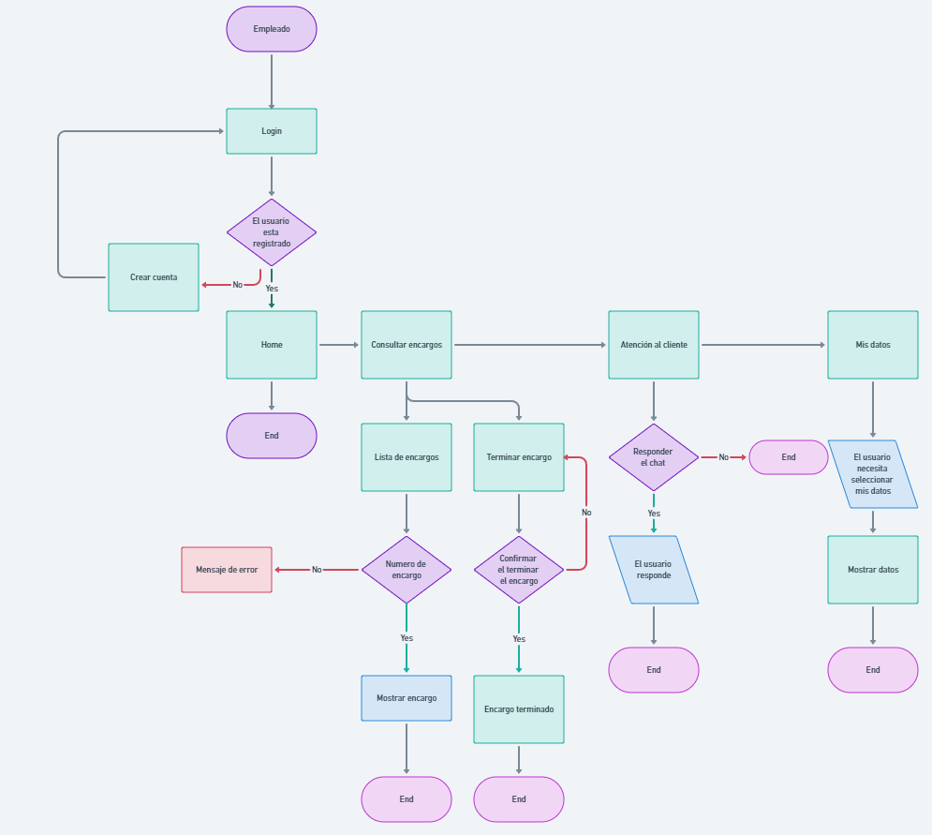

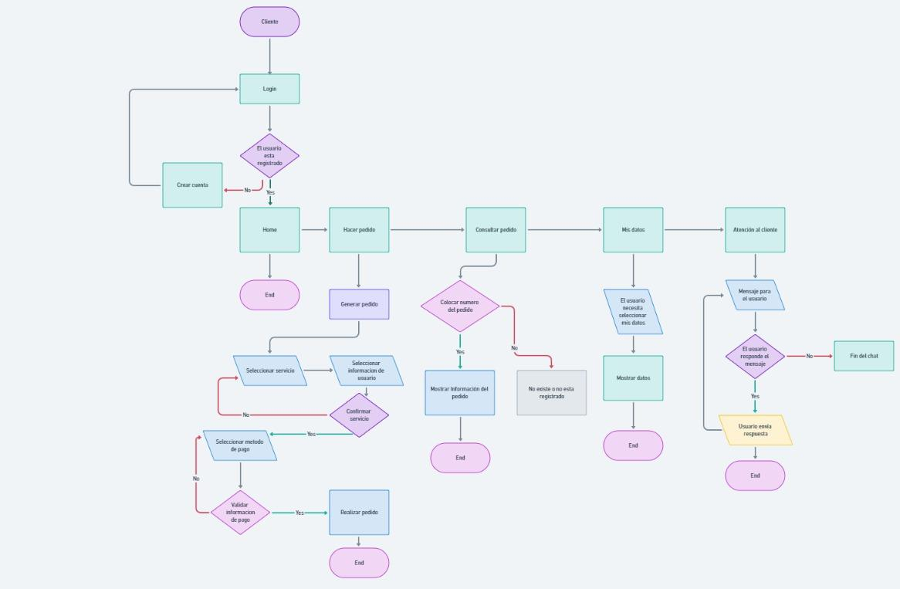

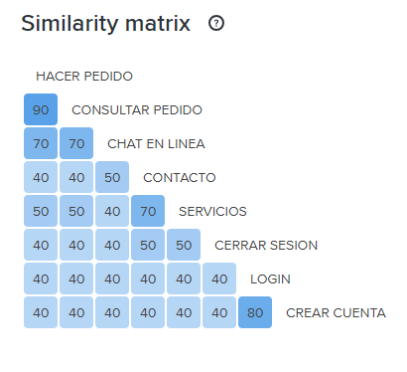

Formato de especificación de caso de uso.

|  |  |
| --- | --- |
| Código | UC001 |
| Nombre: | Realizar Envío de Carga |
| Descripción: | Este caso de uso describe el proceso que un usuario sigue para realizar el envío de una carga a través del sistema. |
| Actores | * Cliente Corporativo * Cliente Individual * Agente de Atención al Cliente * Precondiciones * El usuario debe estar autenticado en el sistema. |
| Extensiones | * 2a. Si el usuario no está seguro sobre las opciones de envío, puede solicitar la asistencia de un agente de atención al cliente. * 4a. Si la información ingresada por el usuario es incorrecta o incompleta, el sistema muestra un mensaje de error y solicita al usuario que la corrija. * 6a. Si el usuario decide cancelar el envío, el sistema cancela la reserva y finaliza el caso de uso. |
| Postcondiciones | * Se registra el envío en el sistema y se genera una orden de recolección para el transportista. |
| Requisitos Especiales | * El sistema debe tener acceso a los servicios de cotización y reserva de envíos. * Debe haber disponibilidad de transporte para la recolección de la carga. |
| Comentarios | * Este caso de uso cubre el proceso estándar para realizar un envío de carga a través del sistema. Se pueden agregar extensiones o variaciones según las necesidades específicas del negocio. |

Diagrama de clases:

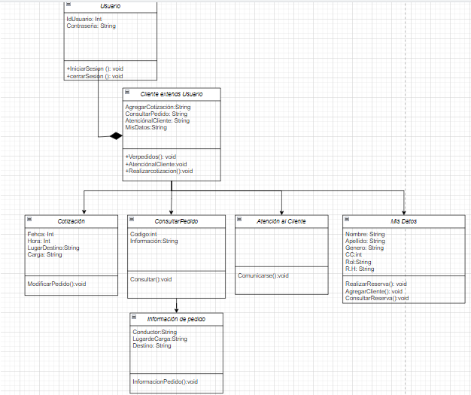

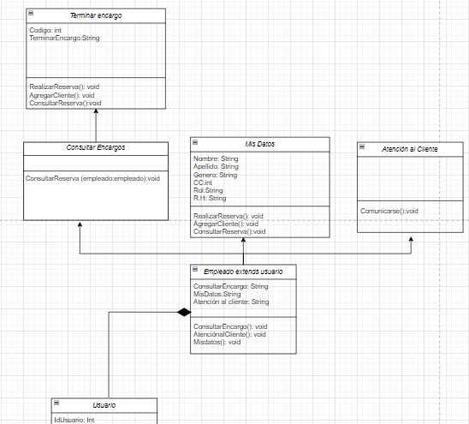

Diagrama de estados para tres clases principales:

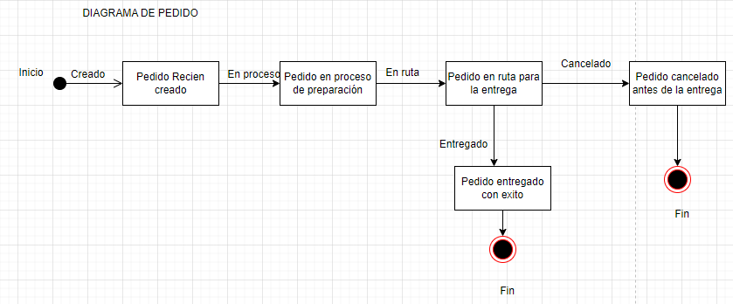

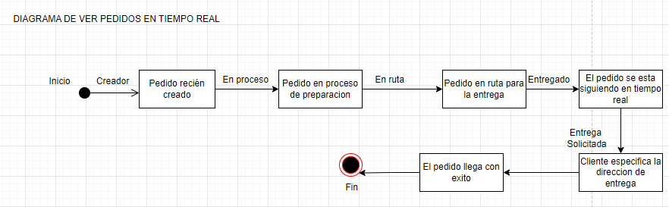

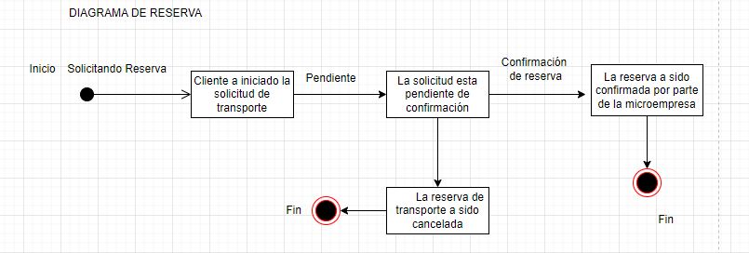

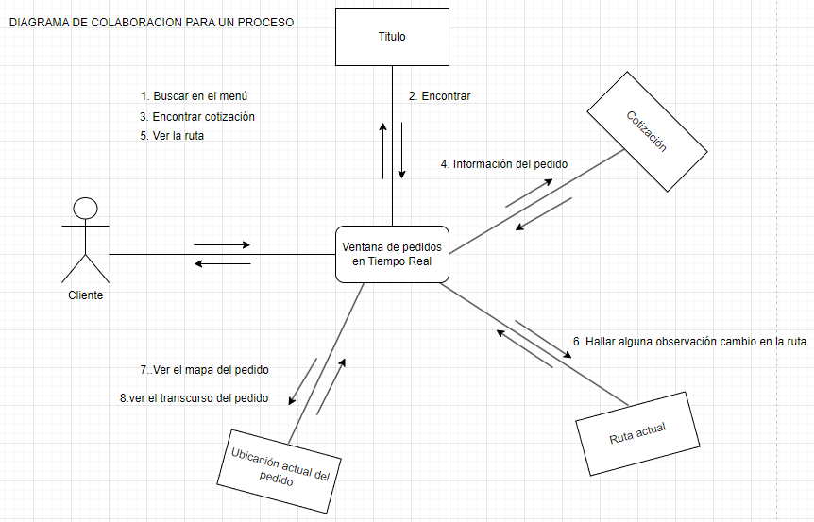

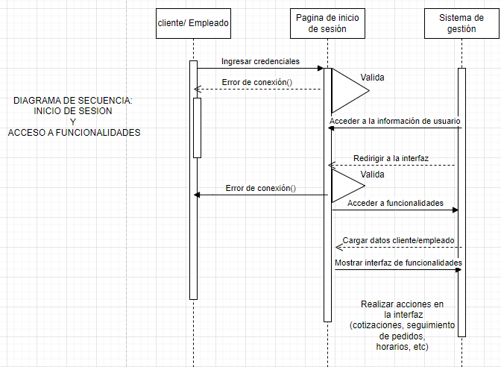

Mockup para cada funcionalidad del sistema:

